Estudio-de-abogados++

| Owner | Reviewer |
| --- | --- |
| grupo D |  |

Summary:

Propuesta para modernizar la arquitectura de software del Estudio de Abogados Mendoza, haciéndolo escalable y útil, con un POC enfocado en el ingreso de nuevos casos y cobros de los mismos.

Requirements:

FUNCIONALES:

- Registro y gestion de clientes y abogados

- Creación y seguimiento de casos asociados a un cliente y abogado

- Carga y visualización de adjuntos digitalizados por caso.

- Registro y consulta de pagos por caso, con número de recibo.

- Migración de los datos de los documentos

- Visualización rápida de información desde un dashboard moderno.

- Busqueda eficiente de casos por nombre, cliente, fecha, estado, etc

NO FUNCIONALES:

- El sistema debe de responder en menos de 2 segundos para búsquedas simples

- La aplicación debe ser escalable para grandes cantidades de usuarios.

- Debe existir un método de encriptación eficiente para datos sensibles.

- Debe estar disponible para diferentes dispositivos.

- La interfaz debe de ser amigable para aquellos usuarios que migran desde excel

Out of Scope:

- Migracion completa de los datos

- Autenticacion y autorizacion de usuarios

- Notificaciones

Keywords:

Arquitectura de software, escalabilidad, gestión de casos, gestión de clientes, pagos, dashboard, POC.

Current status:

<add current status if any>

Technical proposal:

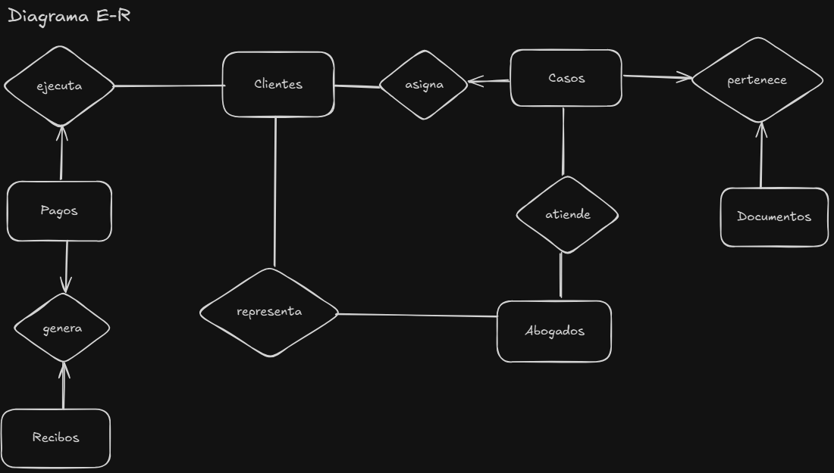

Database design proposal:

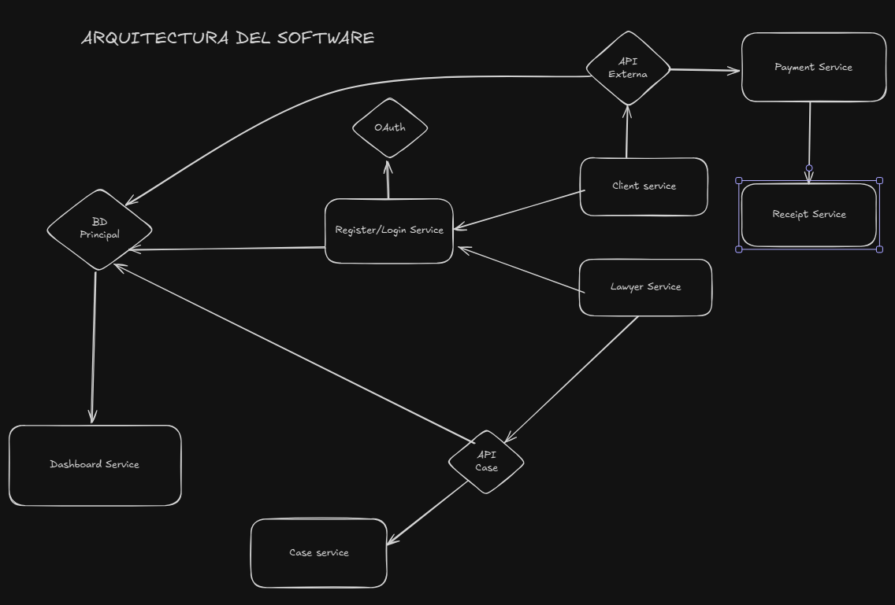

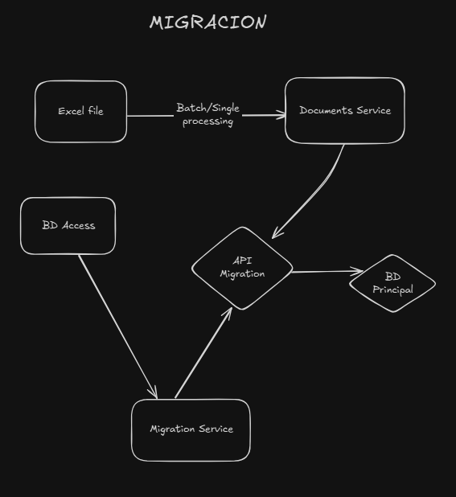

Additional information:

< add any additional information >